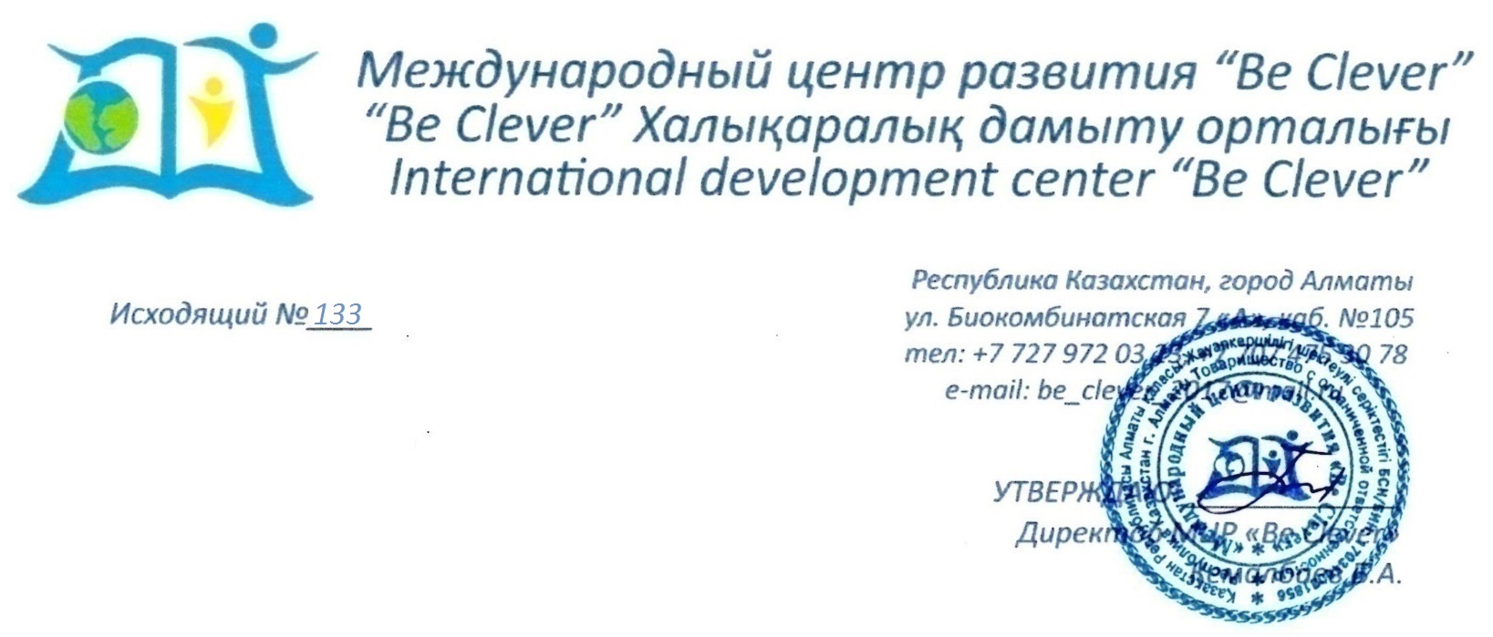
Мұғалімдер арасындағы II Халықаралық шығармашылық байқау
«ПЕДАГОГИКАЛЫҚ БАСТАМА»

- Конкурстың мақсаты:
Білім беру қызметкерлерінің педагогикалық тәжірибесін ұсыну және көпшілікке тарату.

- Конкурстың міндеттері:
- Педагогикалық қызметкерлердің ақпараттық мәдениетін қалыптастыруға, олардың кәсіби деңгейі мен педагогикалық шеберлігін арттыруға ықпал ету;
- Білім беру үдерісіне заманауи технологияларды енгізу қажеттілігін өзектендіру;
- Білім беру процесінің тиімділігін арттыруға ықпал ету.

- Байқауға қатысушылар
1.Конкурсқа қатысу ерікті және тең құқықты негізде білім беру мекемелері мен қосымша білім беру мекемелерінің барлық түрлері мен түрлерінің педагогтары, сондай-ақ педагогикалық оқу орындарының студенттері, қатысушылардың жасы шектелмейді, педагогикалық өтілі ескерілмейді.
* Жеке әзірлемелерді мұғалімдер, сынып жетекшілері, тәрбиешілері, қосымша білім беру педагогтары, кәсіби білім беру педагогтары ұсынады.
2. Байқауға қатысушылар Қазақстанның кез келген өңірінен немесе ТМД елдерінен болуы мүмкін.
3. Конкурсқа қатысушылар өз жұмыстарын бағыттар бойынша ұсынады:
- Мектепке дейінгі білім беру.
- Мектеп білімі.
- Кәсіби білім.
- Байқау тақырыптары мен міндеттері:
- "Үздік балабақша" номинациясы (қатысушы-педагог балабақшаның жетістіктері мен ұжымның суреттерін жіберу керек),
- "Үздік мектеп" номинациясы (осы номинация бойынша мектептің ұжымдық жетістіктері мен жоғары бағалары бағаланады. Қатысушы өз мектебінің жетістіктерін жібереді.Қосымша мектеп фотосуреттері болуы керек),
- "Үздік колледж" номинациясы (осы номинация бойынша колледждің ұжымдық жетістіктері мен жоғары бағалары бағаланады. Қатысушы өз колледжінің жетістіктерін жібереді.Қосымша мектеп фотосуреттері болуы керек),
- "Үздік директор – Біздің көшбасшы" номинациясы (педагог-қатысушы мектеп/ЖОО/колледж директорының жетістіктері мен артықшылықтарын жіберу керек),
- "Үздік меңгеруші" номинациясы (педагог-қатысушы балабақша меңгерушісінің жетістіктері мен артықшылықтарын жіберу керек),
- "Үздік әдіскер" номинациясы (педагог-қатысушы жетістіктері мен артықшылықтарын жіберу керек),
- "Үздік сынып жетекшісі/куратор" номинациясы (педагог-қатысушы өз оқушыларының жетістіктерін және басқарушы сыныптардың фотосуреттерін жіберу керек),
- "Үздік тәрбиеші" номнациясы (педагог-қатысушы өз жетістіктерін, сондай-ақ топ жетістіктерін жіберу керек).
- "Үздік әдіскер" номнациясы (педагог-қатысушы өз жетістіктерін).

- "Үздік сабақ жоспары" номинациясы (педагог-қатысушы өзі өткізген сабақ жоспарын жіберу керек),
- "Үздік баяндама" номинациясы (қатысушы-педагог біздің заманымыздың өзекті тақырыбына баяндама жіберу керек),

- Награждение

1. Барлық қатысушылар сертификатқа ие болады.
2. Жеңімпаздар қатарына енбеген қатысушылар, өтініште көрсетілген электрондық почталарына электронды алғыс хат алады;
3. Жеңімпаздар (электрондық почта арқылы) I, II, III дәрежелә дипломдармен марапатталады;
4. Бас жүлдегі жеңімпаздарына «ПЕДАГОГИКАЛЫҚ БАСТАМА» кубогы;
5. Байқауға кемінде 15 қатысушыны тіркеген мекемелер – КУБОК пен марапатталады және мекеме басшыларына алғыс хат беріледі;
6. Жеңімпаздар 2020 жылдың 20 маусым айында Алматы қаласында өтетін марапаттауға шақырылады.
Өткізілу мерзімдері

Байқауға қатысуға сұраныстар қабылдау: 20.05.2020 – 08.06.2020 жж аралығында
Байқаудың нәтежесін қортындыылау: 10.06.2020 – 13.06.2020 жж аралығында

Байқауға қатысу құны – 3000 теңге

Байланыс ақпараты: «Be Clever» Халықаралық дамыту орталығы
Казақстан Республикасы, Алматы қаласы, Биокомбинатская, 7 «А» үйі, каб. №105
ұялы тел.: 8 778-136-62-52, 8 705-819-80-96.
E-mail: be_clever_2017@mail.ru

Ұйымдастырушының есеп шоты:
ЖШС «Be Clever» Халықаралық дамыту орталығы
ЖСК: KZ8577420KZ220317AV1
БСК: LARIKZKA
БСН: 170340031856
КБЕ: 17
КНП: 861
AҚ «AsiaCreditBank (Азия Кредит Банкі)» Алматы қ.

- Каспи Голд: 950918300236 (через терминал);
5169 4971 4014 1858 (номер карты).

№1 қосымша (сұраныс нысаны)
Сауалнама-сұраныс
II Халықаралық «ПЕДАГОГИКАЛЫҚ БАСТАМА» байқауына

_____________________________ номинациясы бойынша

Автордың аты-жөні(толық)
Туған күні
E-mail, тел. номері (міндетті түрде)
Жұмыс орыны
Мекеменің мекен-жайы
Қызметі
Еңбек өтілі, санаты
Оқыту пәні

